муниципальное бюджетное дошкольное образовательное учреждение

детский сад № 74 «Одуванчик»

Памятка для родителей

**«Что должен знать ребенок в школе»**

Подготовила: Педагог-психолог Филатова А.А.

г.о. Мытищи. 2021 год.

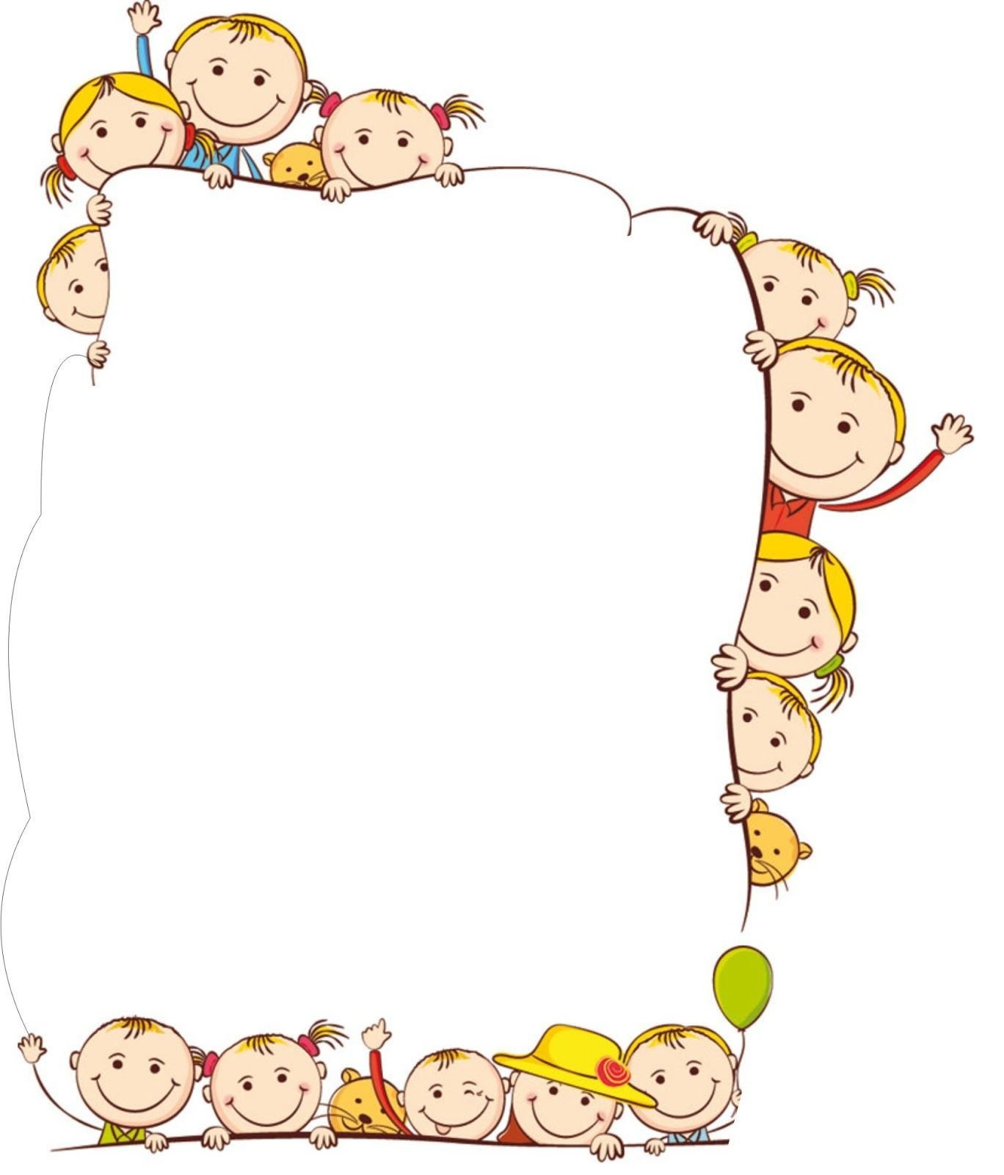 «Что должен знать

ребенок к школе»

* **Фамилия, имя свое и родителей;**
* **Свой возраст** (желательно дату рождения);
* **Свой домашний адрес**; страну, город, в котором живет, и основные достопримечательности;
* **Времена года** (их количество, последовательность, основные приметы каждого времени года; **месяцы** (их количество и названия), **дни недели** (их количество, последовательность);
* **Уметь выделять существенные признаки предметов окружающего мира, и на их основе, классифицировать предметы по следующим категориям:** животные (домашние и дикие), страны (южные и северные); птицы, насекомые, растения (цветы, деревья), овощи, фрукты, ягоды; транспорт (наземный, водный, воздушный); одежду, обувь и головные уборы; посуду, мебель, а также уметь разделить предметы на две основные категории: живое и неживое;
* **Владеть карандашом**: без линейки проводить вертикальные и горизонтальные линии, аккуратно закрашивать, штриховать карандашом, не выходя за контуры предметов;
* **Свободно ориентироваться в пространстве и на листе бумаги** (право - лево, верх - низ и т. д.);
* **Составлять целое из частей** (не менее 5-6 частей);
* **Уметь** **полно и последовательно пересказывать** прослушанное или прочитанное произведение, **составлять рассказ по картине**; устанавливать последовательность событий;
* **Запоминать и называть 6-8 предметов, картинок, слов.**